Отчёт по второму этапу индивидуального проекта

Добавление информации о себе

Хватов Максим Григорьевич

Table of Contents

# 1 Цель работы

Научиться добалять данные к сайту, созданном на Hugo. Научиться добавлять и редактировать посты.

# 2 Задание

* Разместить фотографию владельца сайта.
* Разместить краткое описание владельца сайта (Biography).
* Добавить информацию об интересах (Interests).
* Добавить информацию от образовании (Education).
* Сделать пост по прошедшей неделе.
* Добавить пост на тему по Управлению версиями. Git.

# 3 Теоретическое введение

Файлы для редактирования информации о себе лежат в папке content/authors/_index.md/ Здесь можно редактировать информацию об авторах на сайте, а конкретно свою. Также рядом лежит папка, где хранится аватар в дополнение о себе. Посты создаются и редактируются в папке posts. Для каждого поста создаётся своя папка, в которой должен лежать файл _index.md, а также и изображения, доступные для данного поста.

# 4 Выполнение работы

Изменяю информацию на своб собственную в файле, находящемся по пути content/authors/_index.md/, нахожу там нужные блоки и ввожу свои данные. 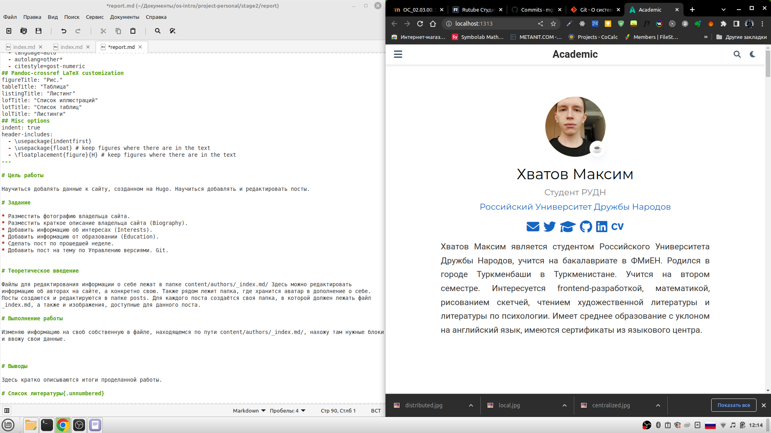

Далее создаю пост о прошедшей неделе, начинаю редактировать файл в каталоге posts/last week/_index.md. Создаю его, копируя из другого примера поста и меняю информацию по данную тему. 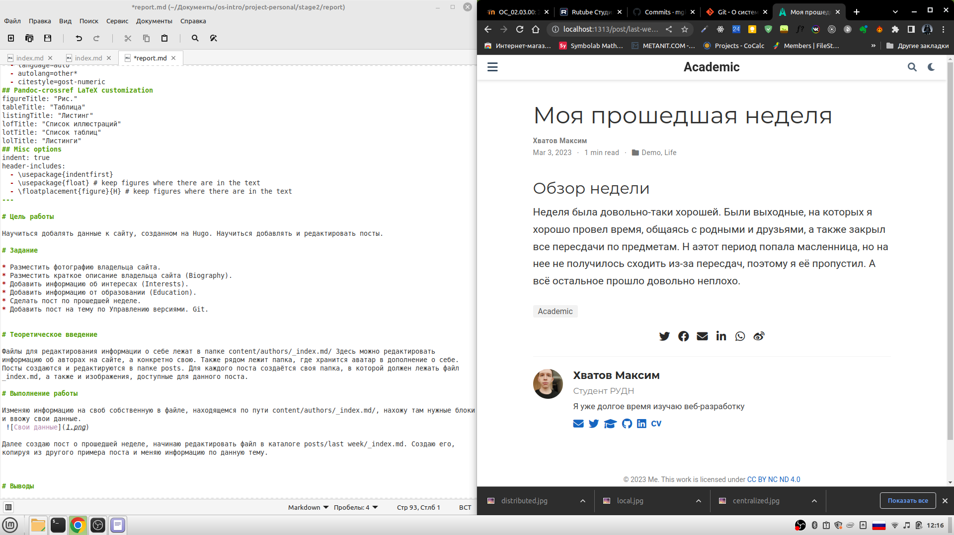

таким же способом создаю новый пост на тему контроля версий в Git. Создаю папку в директории posts/ с файлом _index.md, и добавляю туда информацию о статье вместе с изображениями. 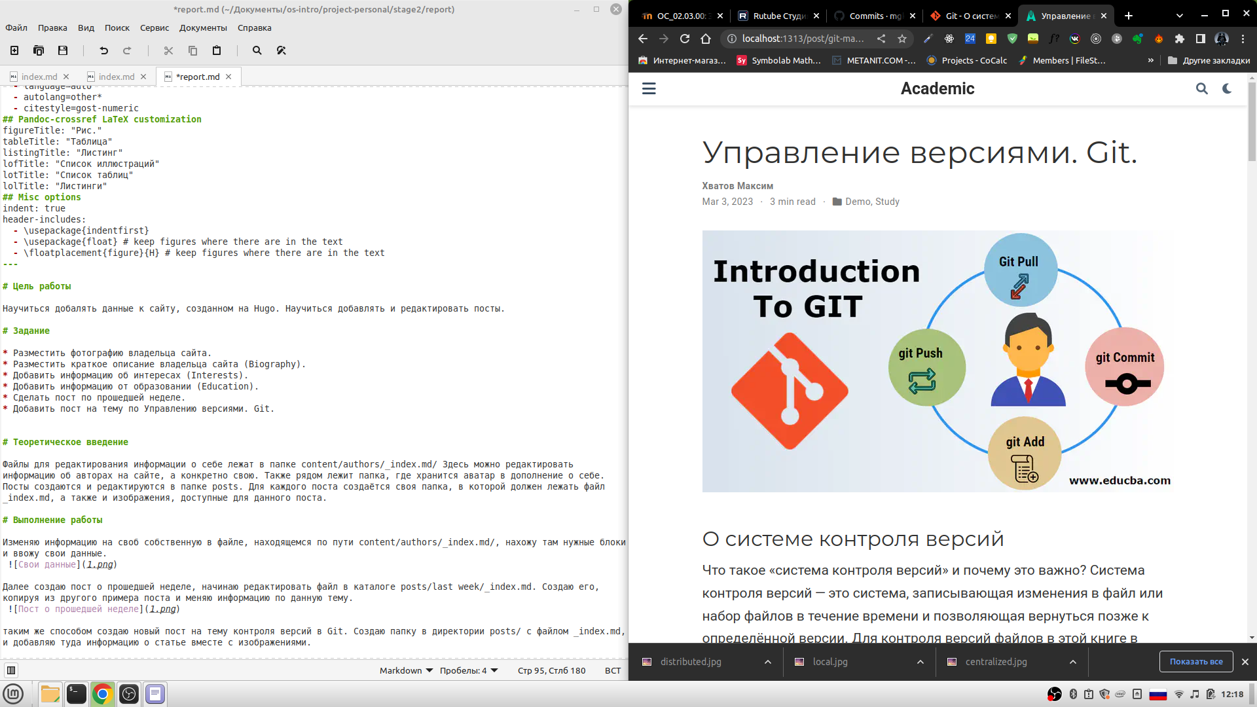

# 5 Выводы

Я научился добавлять данные к сайту, написанном с помощью Hugo. Научился добавлять и редактировать посты.